Nota de Prensa N°269-2014

INFORME MENSUAL DE EXPORTACIONES
ENERO-SETIEMBRE 2014

En setiembre, el valor total de las exportaciones FOB ascendió a US$ 3 063 millones, monto representó una contracción de 14,5% con relación a similar mes del año anterior. Este resultado refleja la caída en las exportaciones de productos tradicionales, principalmente del sector pesquero (-57,0%), minero (-20,1%) y petróleo y gas natural (-14,6%).
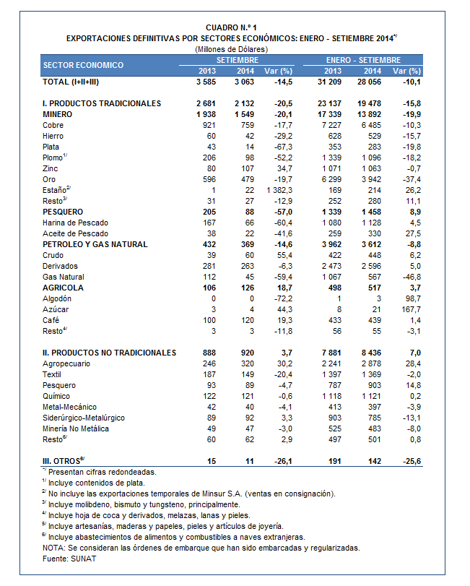
Con este resultado, en los primeros nueve meses del año las exportaciones sumaron US$ 28 056 millones, monto menor en 10,1% respecto del mismo período del año 2013.

De otro lado, en el período enero - setiembre del 2014 el 69% del total exportado correspondió a productos tradicionales, mientras que las exportaciones no tradicionales representaron el 30% del total y el restante 1% es explicado por el rubro Otros.

EXPORTACIONES TRADICIONALES

Las exportaciones tradicionales ascendieron a US$ 2 132 millones en setiembre, lo que representó una contracción de 20,5% en comparación con similar mes del año 2013. Con este resultado, en el período enero - setiembre las exportaciones tradicionales sumaron US$ 19 478 millones, lo que representó una contracción de 15,8% en comparación con similar período del año anterior.

Cabe señalar la enorme dependencia de los minerales en la estructura de las exportaciones peruanas, ya que el sector minero explicó el 71% de las exportaciones tradicionales registradas durante los nueve primeros meses del año.

Respecto del número de empresas que realizaron actividades exportadoras de productos tradicionales, en el período enero - setiembre del año se registraron 575 empresas, cifra superior en 9 a la cantidad observada en similar período del año anterior. De dicho total, el 43% de empresas realizó ventas al exterior por montos superiores a US$ 1 millón.

Productos mineros

Las exportaciones de minerales sumaron US$ 1 549 millones, retrocediendo 20,1% respecto de setiembre del 2013. Este resultado refleja la caída en las exportaciones de plata (-67,3%), plomo (-52,2%), hierro (-29,2%), oro (-19,7%), cobre (-17,7%) y metales menores (-12,9%) resultados atenuados, parcialmente, por el incremento en las exportaciones de zinc (34,7%).

El cobre fue el principal producto de exportación al sumar US$ 759 millones, lo que representó una contracción de 17,7%, respecto de setiembre del 2013. La cotización internacional de este metal retrocedió 4,0% con relación a setiembre del año precedente. A nivel desagregado, disminuyeron las exportaciones de minerales de cobre y sus concentrados en 37,2%, pero crecieron las de cátodos y secciones de cátodos de cobre refinado en 97,1%. Según mercados de destino, se redujeron las exportaciones a Japón (-56,4%), Chile (-44,6%) y China (-27,2%), entre otros.

Por su parte, el oro fue el segundo producto exportado con un monto ascendente a US$ 479 millones, lo que representó una caída de 19,7% respecto de setiembre del 2013. La cotización internacional del oro registró en setiembre de este año una contracción de 8,2%. Según mercados de destino, destacan las menores exportaciones de oro a Italia (-98,7%), Estados Unidos (-70,9%) y Canadá (-12,0%), entre otros.

Productos pesqueros

El valor exportado del sector pesquero ascendió a US$ 88 millones en setiembre, lo que representó una contracción de 57,0% respecto de similar mes del año anterior. Esta resultado refleja la caída en las exportaciones de harina de pescado (-60,4%) y aceite de pescado (-41,6%).

Petróleo y gas natural

Las exportaciones de petróleo y gas natural ascendieron a US$ 369 millones, lo que representó una contracción de 14,6% respecto de setiembre del año pasado, por las menores exportaciones de gas natural (-59,4%) y derivados (-6,3%), pero crecieron las de crudo (55,4%). De otro lado, la cotización internacional promedio del petróleo disminuyó de 106,25 US$/barril en setiembre de 2013 a 93,22 US$/barril en setiembre de este año.

Productos agrícolas

Finalmente, las exportaciones agrícolas crecieron 18,7% en setiembre alcanzando un valor de US$ 126 millones. Según productos, el café con US$ 120 millones, concentró el 95% del total exportado por el sector agrícola. De otro, Alemania (31%), Estados Unidos (24%) y Bélgica (12%) fueron los principales mercados de destino del café peruano.

EXPORTACIONES NO TRADICIONALES

Las exportaciones no tradicionales ascendieron a US$ 920 millones en setiembre monto que representó un crecimiento de 3,7%, respecto de similar mes del año anterior. Con este resultado, en los primeros nueve meses del año las exportaciones no tradicionales totalizaron US$ 8 436 millones, monto superior en 7,0% con relación a similar período del 2013.

Según sectores, en el período enero - setiembre del 2014 el agropecuario sigue siendo el más importante con una participación de 37% del total; le siguen textil (15%), químico (12%), pesquero (11%) y siderúrgico-metalúrgico (10%), entre otros.

En el período enero - setiembre se identificaron 6 897 exportadores de productos no tradicionales, cifra superior en 54 a la obtenida en el mismo período del año anterior. De ese total, el 14% de las empresas registró exportaciones por montos superiores a US$ 1 millón.

Productos agropecuarios

Las exportaciones del sector agropecuario ascendieron a US$ 320 millones, monto superior en 30,2% respecto de setiembre del 2013. Los espárragos frescos o refrigerados (crecieron 3,4%), quinua (189,6%) y cacao crudo (crecieron 84,3%), lideraron la lista de productos exportados en setiembre. De otro lado, Estados Unidos (37%) Países Bajos (10%) y España (7%) fueron los principales mercados de destino de las exportaciones agropecuarias.

Productos textiles

El monto exportado por el sector textil fue de US$ 149 millones en setiembre, monto inferior en 20,4% con relación a similar mes del 2013. Las menores exportaciones de “t-shirts” y camisetas interiores de materias textiles (-64,3%), “t-shirts” de algodón para hombres o mujeres teñidos de un solo color (-39,5%) y los demás “t-shirts” de algodón para hombres o mujeres (-17,1%), entre otros, incidieron en el resultado negativo registrado en el mes. Según países de destino, destaca la caída en las exportaciones de productos textiles a Venezuela en 68,0%.

Productos pesqueros

Las exportaciones del sector pesquero ascendieron a US$ 89 millones, monto que representó una caída de 4,7% respecto de setiembre del 2013. En este mes, los productos que más redujeron sus valores exportados fueron los demás pescados congelados (-65,7%), demás preparaciones y conservas de pescado (-60,0%), y conchas de abanico (-42,9%).

Productos químicos

Las exportaciones del sector químico alcanzaron los US$ 121 millones en setiembre, monto inferior en 0,6% respecto de similar mes del 2013. Por su parte, las demás placas de polímeros de polipropileno (crecieron 1,0%), óxido de zinc (crecieron 30,9%) y ácido sulfúrico (disminuyeron 37,8%) lideraron la lista de principales productos exportados.

Productos metal - mecánicos

El valor exportado por el sector metal-mecánico ascendió a US$ 40 millones, monto que representó una caída de 4,1% con relación a setiembre del 2013. Este resultado refleja las menores exportaciones de máquinas de sondeo o perforación autopropulsadas (-48,8%), las demás partes de máquinas de sondeo o perforación (-43,2%) y los demás controladores lógicos programables (-35,2%), entre otros.

Productos siderúrgico-metalúrgicos

Las exportaciones del sector siderúrgico-metalúrgico ascendieron a US$ 92 millones, superior en 3,3%% respecto de setiembre del 2013. Según productos, crecieron las exportaciones de los demás alambrones de hierro o acero sin alear (1 711,6%), barra de hierro o acero sin alear (173,7%) y alambre de cobre refinado (29,7%), entre otros.

Productos Mineros no Metálicos

El valor exportado del sector minero no metálico ascendió a US$ 47 millones, monto que representó una caída de 3,0% respecto de setiembre del 2013, al contraerse las exportaciones de mármol y alabastro talladas o aserradas (-26,2%), fosfatos de calcio naturales (-226,0%) y las demás bombonas de capacidad inferior o igual a 0,15 litros (-25,0%), entre otros.

DESTINO DE LAS EXPORTACIONES

Finalmente, en el período enero-setiembre del 2014, China fue el principal destino de las exportaciones peruanas con una participación del 19% del total, seguido de Estados Unidos (16%), Canadá (7%), Suiza (7%) y Japón (4%), entre otros destinos.

Gráfico N° 4
Exportaciones FOB por Países de Destino
Estructura %

Según bloques comerciales, el APEC fue el principal destino de las exportaciones peruanas, con el 58% del total durante el período enero - setiembre del 2014, seguido de la Unión Europea con el 16% del total, Resto de países no agrupados con el 14% del total, y la CAN y MERCOSUR que en conjunto representaron el 12% del total.

Según estructura, APEC adquirió el 64% de las exportaciones tradicionales en el período enero - setiembre del 2014, siendo los minerales de cobre, oro y harina de pescado, los más requeridos. En el caso de los no tradicionales (44% del total), destacaron las uvas frescas, espárragos frescos o refrigerados y jibias y calamares, entre otros.

La Unión Europea adquirió el 14% de las exportaciones tradicionales en el período enero - setiembre, destacando entre ellos los minerales de cobre, cátodos de cobre refinado y los demás café sin tostar, entre otros. Asimismo, el 20% de las exportaciones no tradicionales se dirigieron a este mercado, predominando las paltas frescas o secas, demás jibias y calamares congelados, y los demás cacao crudo, entre otros.

Por su parte, la CAN explicó el 18% de las exportaciones no tradicionales y el 2% de las exportaciones tradicionales. Cabe señalar que el alambre de cobre refinado, demás preparaciones utilizadas para la alimentación de animales y barra de hierro o acero sin alear, fueron los principales productos no tradicionales que se exportaron al mercado andino.

En el caso de MERCOSUR, dicho bloque concentró el 6% de las exportaciones no tradicionales y el 5% de las tradicionales. En el primer grupo sobresalieron los fosfatos de calcio naturales, alambres de cobre refinado y aceitunas preparadas o conservadas sin congelar, entre otros; mientras que en el segundo grupo, destacaron las demás gasolinas sin tetraetilo de plomo, cátodos y secciones de cátodos de cobre refinado y minerales de cobre y sus concentrados, entre otros.

Finalmente, el Resto de países concentró el 15% de las exportaciones tradicionales y el 12% de las no tradicionales. En el primer grupo destacaron el oro, los demás fueloils y residual 6; mientras que en el segundo, sobresalieron las exportaciones de fosfatos de calcio naturales, tejidos de punto de anchura superior a 30 CM y alambre de cobre refinado, entre otros.

Gráfico N° 5
Exportaciones FOB por Bloques Comerciales: Enero-Setiembre 2014
Estructura %

Gerencia de Comunicaciones
Lima, martes 02 de diciembre del 2014

Las cifras de exportaciones definitivas difieren de las publicadas por el BCRP por un tema metodológico y de cobertura. Salvo que se diga lo contrario, en el presente Informe toda mención general a las exportaciones se refiere al “valor exportado”.
Cabe mencionar que la principal empresa exportadora de estaño (MINSUR), viene exportando volúmenes de este mineral en lo que va del presente año pero bajo el Régimen de Exportación Temporal (en setiembre del 2014, esta empresa realizó operaciones por un monto ascendente a US $ 14 millones), por lo que aún ellos no se reflejan en el régimen de exportación definitiva en la que se basan las estadísticas de esta nota de prensa.
La cotización corresponde a las cifras presentadas en la Nota Semanal Nº 40 del Banco Central de Reserva del Perú del 24 de octubre del 2014 y se compara con similar mes del 2013.
Idem (3).
Idem (3).

